十一月镍价

一、10月镍价走势回顾与分析
10月镍价大幅反弹，月底创出近期新高，但由于突破后上方抛压增大，镍价自高位回落，仍不妨碍伦沪镍10月录得高达约10%的涨幅，成为有色金属中表现最强的明星品种。
图1：伦镍收盘价年度走势图
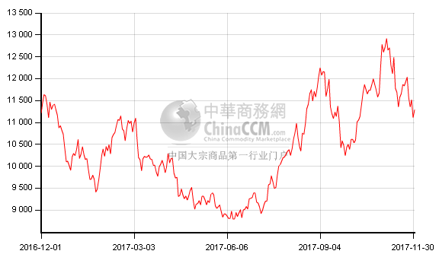
二、镍市场简述
10月假期后，镍价便开始了一路反弹的走势，直至10月中旬才开始在11600-12000美元的区间内盘整蓄势，10月底电动汽车用镍需求的题材再次引爆行情，伦镍选择向上突破，刷新了9月的高点，创出近期新高13030美元。上海现货市场镍主流报价区间在87700-97200元/吨，月均价约为93105元/吨，较上月均价涨约3044元/吨。月内，国内现货镍价大幅走高，加重市场观望情绪，贸易商和下游企业入市谨慎，部分下游厂家逢低按需采购，整体成交一般。

1、全球镍供需平衡
世界金属统计局(WBMS)周三在其网站上公布的数据显示，今年前9个月全球镍市供应短缺，表观需求超出产量4.66万吨。2016年全年为短缺6.82万吨。截至9月底，LME持有的可报告库存较截至2016年底增加1.24万吨，多数增幅来自于亚洲地区。今年前9个月精炼镍产量总计为132.92万吨，需求为137.58万吨。1-9月期间，矿山镍产量为144.81万吨，同比增加4.7万吨。中国冶炼/精炼厂镍产量同比减少2.4万吨，表观需求则同比下降15.3万吨，因从俄罗斯进口镍减少。全球表观需求较上年减少8.5万吨。今年9月份，镍冶炼/精炼产量为16.93万吨，消费量为17.51万吨。
2、中国镍产量情况
据机构统计数据显示，2017年10月电解镍产量为12050吨，较9月增加150吨，增幅1.3%。1-10月全国累计产量12.9万吨，同比下降13.4%。目前，国内精炼镍生产商在经历行业洗牌后已所剩无几，其中金川占有较大比重，对产量边际上影响很大。据机构统计数据看，年迄今金川精炼镍产量始终处于历史同期较低水平，硫化矿供给偏紧、检修及技改等等，在不同月份对生产造成了一定干扰，近期虽然这两个问题的影响有所减弱，但数据层面产量仍不见起色，与金川产品结构调整或有关系，接下来11月份的精炼镍产量环比或略有回升，逻辑在与镍价大幅反弹刺激产能利用率提高。
3、中国镍进口情况
中国海关数据统计显示，中国1-9月份精炼镍进口量为155380吨，同比下降51.4%，与去年同期的33万吨相比几乎“腰斩”，近期进口虽然降幅有收窄趋势，但从绝对数量上看，颓势依旧。今年欧洲市场需求复苏，叠加俄镍产线调整，俄镍出口更偏向欧洲市场。同时，国内镍铁进口大幅增长，一定程度挤占了精炼镍的进口需求。从进口套利角度，进口套利窗口打开机会也不多。总体上看，国内精炼镍供给短期显著回升的可能性较小。与国内市场不同的是，盈利扩增预期刺激下，海外主要镍生产商供给初现恢复，产能边际回归的趋势现已确立。
4、镍市库存
截至11月1日，LME镍总库存在11月1日为38.14万吨，同比小升5%。外盘的镍库存在过去一年半的时间内整体是比较稳定的，但其中很少有符合上期所交割标准的规格。上期所库存期货为37207吨，同比大减63%，基本回到了两年前的低库存状态。同日上海镍库存总计不足4.9万吨，与盘面1801合约近47万吨的持仓形成鲜明对比。
图2、LME镍市库存季度走势图

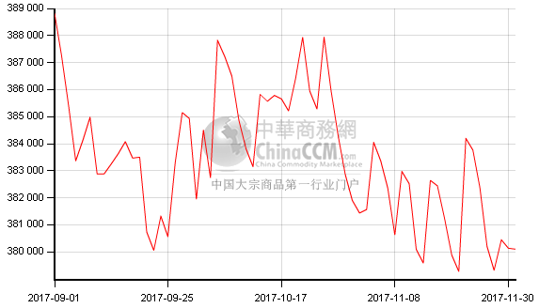

图3、上海期货交易所镍库存走势图

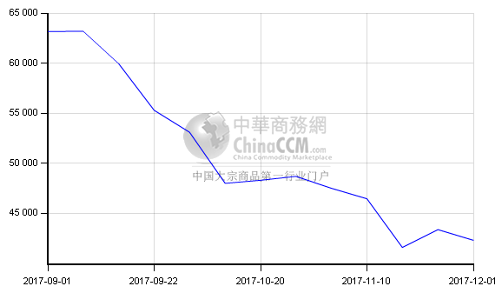

三、镍矿市场简述
据中国海关进出口数据统计，今年1-9月中国镍矿砂及精矿进口约2595.5万吨，同比续增8.82%，扭转2013年来的跌幅，因进口自印尼和新喀里多尼亚的镍矿石分别为228.9万吨、65.2万吨，同比暴增752.84%、145.39%，两者占进口比分别为8.8%、2.5%。同时，1-9月进口自危地马拉的镍矿高达34.1万吨，同比剧增19倍，联合印尼、新喀里多尼亚的进口增加弥补了菲律宾镍矿进口的下滑的缺口。1-9月我国进口自菲律宾的镍矿砂约为2216万吨，进口占比进一步升至85.38%，仍是我国目前最大的镍矿进口来源国，其同比下滑2.92%。但由于每年的10月至次年的3月底为菲律宾的雨季，期间菲律宾镍矿石的出货量将非常有限，将引发镍矿供应趋紧预期。2007年-2016年间每年10月我国进口自菲律宾的镍矿均值大约231万吨，2016年10月菲律宾镍矿进口量为334.5万吨，环比剧减31.8%。
预计10月份包括FBLN与Antam，出口配额继续扩增，而金川在印尼的Wanatiara Persada项目，也首次获得了220万湿吨配额，参考1-9月份中国从印尼进口镍矿229万湿吨，接下来提升的空间仍非常大，我们预计今年四季度至明年一季度，印尼矿流入国内将明显提速，今年菲律宾雨季国内镍矿供给格局将大有不同。
四、镍铁市场情况
机构统计数据显示，1-10月份国内镍铁折合镍金属量为34.56万吨，同比增幅达到13%，增长主要体现在三季度，镍铁厂盈利阶段转好之后，复产可谓来势汹汹。11月份，从镍铁厂盈利角度看，理论盈利预计将维持在年内较高水平，主要得益于原料价格相对疲弱，非限产区域镍铁产量在11月份可能会进一步增长。目前，最大的变数在于冬季环保限产。9月底，山东临沂市环境保护局印发关于转发《山东省环境保护厅关于印发山东省钢铁企业采暖季错峰限停产指导意见的通知》的通知，临沂市范围内镍铁合金要求限停产50%，限停产时间为11月15日到2018年3月15日。并且由于镍价大幅反弹，叠加国内原生镍供给弹性较大，限产带来的实际影响仍然需要继续观察。
五、不锈钢市场行情
中国9月不锈钢出口约26.99万吨，环比减少11万吨，降幅29%，同比减少9.5万吨，降幅26.1%。其中，板卷出口创下2016年2月以来新低。国内前十大板卷出口商，出口量几乎悉数下降，出口形势严峻程度较前期有所加深。我们认为以下几个因素接下来将继续困扰出口：1.欧元、日元兑人民币阶段走弱，汇率变动令出口阶段承压;2.海运费上涨明显，国内不锈钢成本优势被削弱;3.海外不锈钢供给增长明显，市场竞争进一步增大;4.贸易摩擦升级，反倾销力度增大。预计11月份国内不锈钢出口将延续弱势。东南亚不锈钢产线逐步投产，未来东南亚市场的争夺对国内企业而言，也将异常艰难。
六、后市预测
进入十一月，受到不锈钢低迷影响，镍去库存受到干扰。但是镍价中期逻辑不变，即绝对镍价仍然比较低，全球范围内精炼镍供应几乎环比很难有增量，而需求虽然会受到一定干扰，但大方向是不断增加的，因此镍大方向依然看涨。

